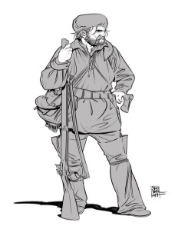
ПРАТИЛАЦ ЦРНОГ ИЛАСА
Урош Петровић

(прича из књиге Загонетне приче)
Црни Илас је био један од најбољих јахача у насеобини. Често је јашући своју ламу обилазио и најудаљеније пределе. Кад год би то радио имао би и једног пратиоца. Кад би дојахао у траперску насеобину, он би долазио са њим. Кад би одјахао у ноћ, са трапером и његовом ламом удаљио би се и њихов незвани пратилац. Како се зове њихов пратилац чије се име не мења ни кад се чита отпозади?
- Одговор__________________________
- Препиши непознате речи

- Ко је трапер?
_______________________________________
- Како се зове ова животиња?
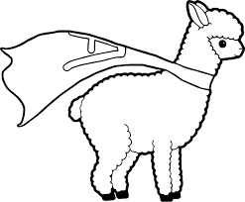
Упознај још неке ликове из Загонетних прича
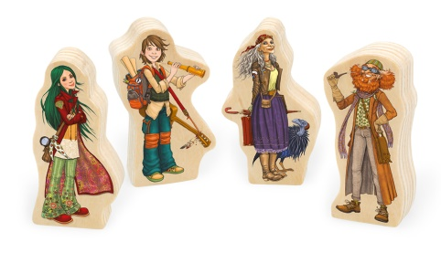

ПРАТИЛАЦ ЦРНОГ ИЛАСА
Урош Петровић

(прича из књиге Загонетне приче)
Црни Илас је био један од најбољих јахача у насеобини. Често је јашући своју ламу обилазио и најудаљеније пределе. Кад год би то радио имао би и једног пратиоца. Кад би дојахао у траперску насеобину, он би долазио са њим. Кад би одјахао у ноћ, са трапером и његовом ламом удаљио би се и њихов незвани пратилац. Како се зове њихов пратилац чије се име не мења ни кад се чита отпозади?
1.Одговор__________________________
2.Препиши непознате речи

3.Ко је трапер?
______________________________________

4.Како се зове ова животиња?
Упознај још неке ликове из Загонетних прича
